[东北大学刘莉国家优青团队、中国科学院金属研究所论文数据与图像问题遭热议！](https://mp.weixin.qq.com/s?__biz=MzkzMzc1Nzg1OQ==&mid=2247486528&idx=2&sn=e291dc7b4bc39022420921467871106d)

Figure 查重[Figure查重](javascript:void(0);)2025-04-11 07:13:59上海

**Part.1**



**论文简介**

**标题：***Facile Synthesis of Hierarchically Porous rGO/MnZn Ferrite Composites for Enhanced Microwave Absorption Performance*

**发表日期：**2020 年 5 月 11 日

**作者与单位：**马涛（Tao Ma）、刘莉（Li Liu，通讯作者）——东北大学  
崔瑜（Yu Cui）——中国科学院金属研究所

**发表期刊：***Synthetic Metals*

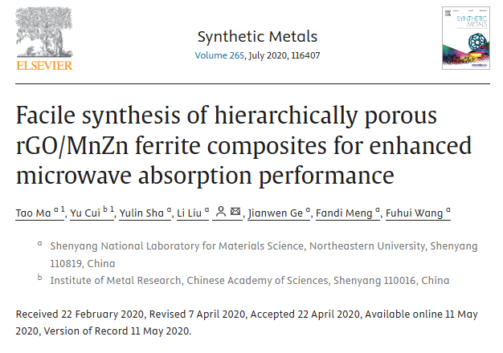

**Part.2**



**图像重复问题**

**#1 图 2.（a） 相同的XRD图谱**

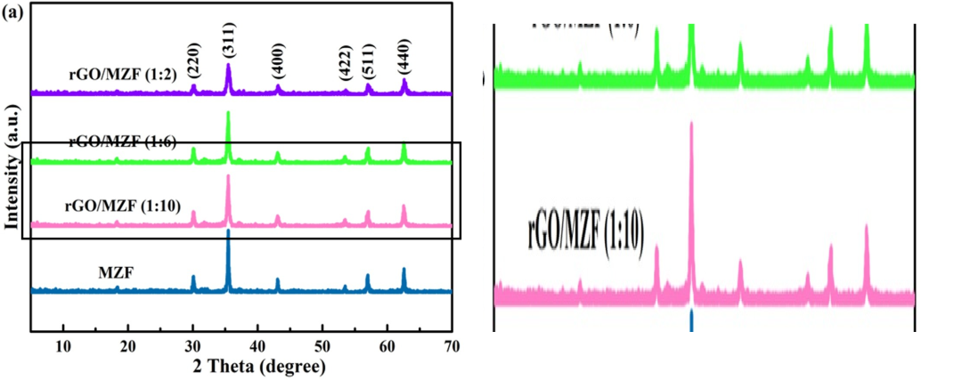

**作者回应：**非常感谢您对我们论文中问题的指出。收到您的反馈后，我们第一时间对两组 XRD 原始数据进行了核查，并逐点比对了 1000 多个数据点。核对结果显示，虽然两组数据整体相似，但仍存在大量不相同的数据点，如图中所示。基于此，我们可以确认这两组 XRD 数据确实来自不同的测试。

造成结果高度相似的原因，可能与 rGO 含量较低有关，在不同含量比条件下，XRD 测得的数据差异相对较小。我们也计划在后续工作中尽快重复实验，以进一步验证该结果。再次感谢您的提问，这对我们进一步规范实验流程和提升科研质量具有重要意义。

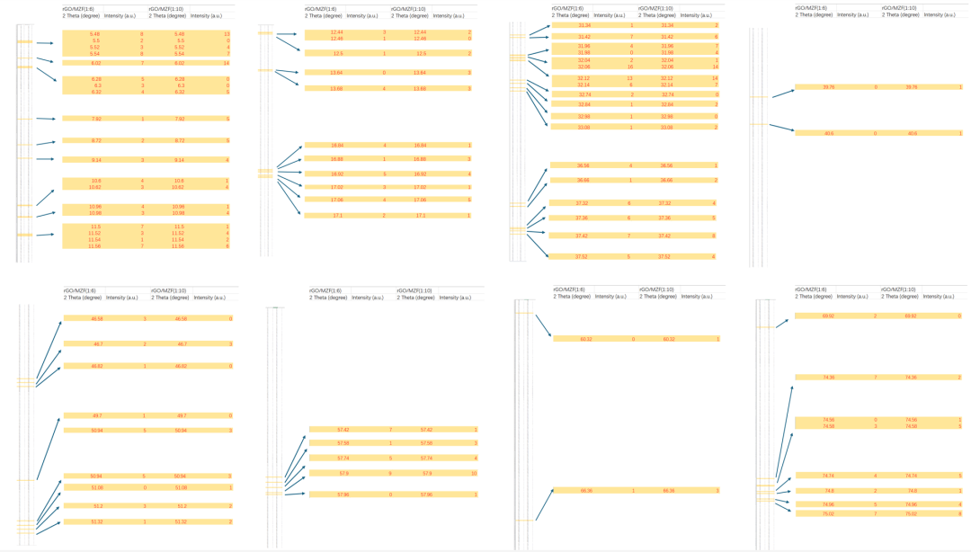

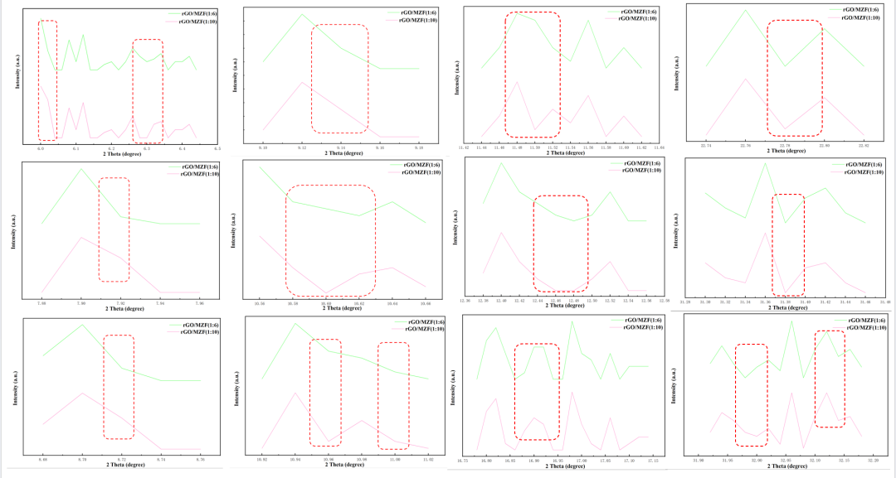

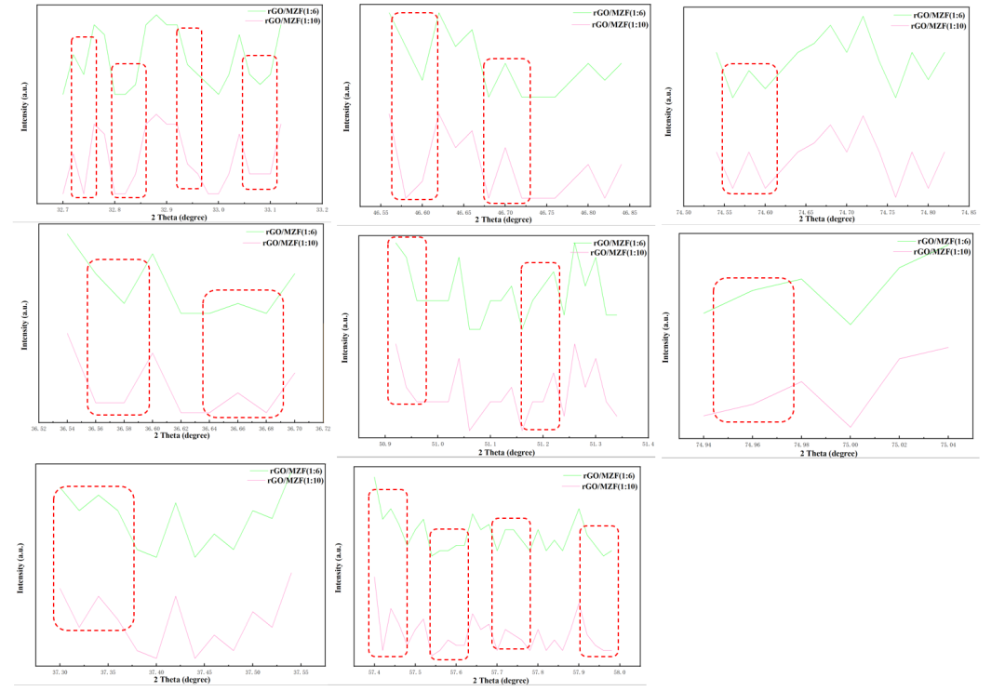

**#2 读者进一步质疑：**感谢您提供 1:10 和 1:6 配比的 XRD 图谱数据。针对图 2a，我有以下几点意见：

首先，图 2 上半部分仅展示了约占整体图谱 2% 的数据点（以 2θ 步距为 0.02°，约为 3250 个数据点中的 74 个），且这些点的强度值均接近 0，基本属于背景噪声。这类区域的信息量较低，难以有效支撑图谱分析。相比之下，如果选择包含明显布拉格峰（例如 MZF 的 (422) 峰）区域的大段数据（如 2θ 约为 1° 或 2° 附近）进行比对，所提供的信息将更为有意义。

其次，您在前述评论中提到：“这可能是由于 rGO 含量较低，不同比例下测得的 XRD 图谱差异仍然相对较小。”然而，1:10 与 1:6 的质量配比已存在显著差异，理论上应展现出可见的图谱差异。例如，比较 1:6 与 1:2 的图谱时，用肉眼就能识别出不同特征。

第三，也是非常关键的一点是，样品中是否真正含有 rGO 值得进一步核实。在文章第 3.1 节中，您提到：“所有 rGO/MZF 样品在 2θ = 11°（GO）和 26°（石墨）处均未观察到特征峰，表明 GO 已被有效还原为 rGO，且 MZF 微粒嵌入其中以避免堆叠。”您所言不假，确实没有观察到 GO 和石墨的特征峰。但问题在于，如果 rGO 存在，其典型的 (002) 峰应出现在 2θ ≈ 25°，而这一特征峰也未在图谱中出现。因此，即便存在 rGO，其含量很可能远低于 1:10 w/w，尤其在 1:2 样品中更显可疑。

**#3 另一个关于图 6a 的评论：**该图据称展示了 “rGO/MZF（1:10）与 rGO/MZF（1:6）复合材料的 Cole–Cole 半圆图（ε'' 对 ε'）”，但从图像来看，我未能识别出任何典型的半圆形状，图像更像是随机的线条，难以判定其为 Cole–Cole 图。

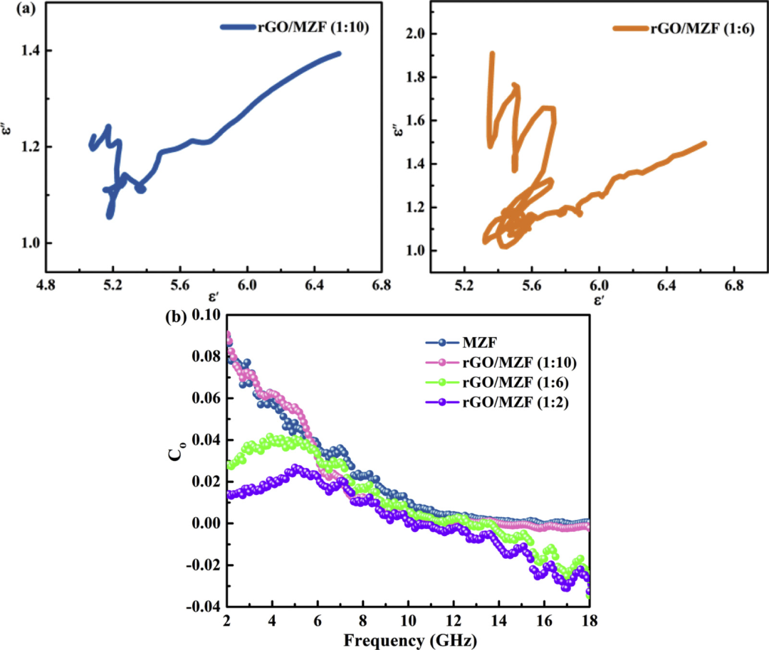

**参考链接：**

https://pubpeer.com/publications/2AE2FEE552A355C343CB9C4C0C6820#4

**联系我们：**

如果您需要使用Figure查重服务，请扫描下方二维码，添加客服微信，了解更多详情。我们将竭诚为您服务，确保您的科研工作更加高效、可信。

